**PENGARUH PENILAIAN KINERJA PEGAWAI TERHADAP PROMOSI JABATAN PADA PENGADILAN AGAMA JAKARTA TIMUR**

**Rosento1, Nisa Sulandari2**

**1**Universitas Bina Sarana Informatika

Jln Kamal Raya No.18 Ring Road Barat , Cengkareng, Jakarta Barat

e-mail: [rosento.rst@bsi.ac.id](mailto:rosento.rst@bsi.ac.id)

**2**Universitas Bina Sarana Informatika

Jln Kamal Raya No.18 Ring Road Barat , Cengkareng, Jakarta Barat

e-mail: [nisasulandari2@gmail.com](mailto:nisasulandari2@gmail.com)

***Abstract****- Pengadilan Agama East Jakarta doing performance appraisal employee who works to find out the deficiencies of the officers in carrying out the task given, employee performance appraisal program serves to provide an opportunity for employees in works like getting a promotion Office. Researchers using the sample as much as 73 respondents with sampling techniques, namely the determination of saturated samples when all members of the population made a sample, this is done when the population was relatively small and the collection of data using methods of dissemination questionnaires and were tested with the method of data analysis. Based on the results of research on the Religious Court in East Jakarta the author concludes that the existence of a strong relationship, which can be seen from the results of the test of the correlation coefficient of calculation results and koefesien 0.663 determination showed 0.440 the influence of employee performance assessment against the Promotion Office of 44.0% and the rest of 56.0% are influenced by other factors as well as the results of statistical tests (regression Results calculate r is Y = 13.319 + 0, 714X show if performance assessment or X = 0, then the Promotion Office of 13.319 and if X goes up 1 point then the increase in performance assessment occurs 1% then it will raise the Promotion Office of 0.714%.*

***Keywords: The Assessment , Promotion Office***

1. **PENDAHULUAN**

Pengadilan agama merupakan salah satu lembaga pengadilan khusus di bawah naungan Mahkamah Agung yang bertujuan untuk menyelesaikan perkara-perkara yang diajukan oleh pencari keadilan. Sebagai sebuah lembaga peradilan yang profesional maka sudah pasti peradilan agama dalam penyelenggaraan proses perkara maupun bagian umum dari sebuah peradilan menggunakan sebuah prosedur-prosedur yang sistematis dan sudah baku yang dinamakan sebuah sistem administrasi dan manajemen. Dalam melaksanan tugasnya peradilan agama sangat bergantung pada sumber daya manusia, sumber daya manusia merupakan salah satu faktor dan aset yang memegang peran penting dalam suatu perusahaan/lembaga. Sebuah kegiatan yang terdapat di peradilan agama seperti pencatatan, pengaduan, serta pelayanan tidak akan berjalan sebagaimana mestinya jika tidak dilaksanakan oleh sumber daya manusia. Sumber daya manusia yang ada harus terlebih dahulu dikembangkan sehingga dapat menjadi suatu potensi yang besar dan bermanfaat bagi perkembangan perusahaan/lembaga khususnya dalam menciptakan sumber daya manusia yang terampil dan berkualitas. Unsur manajemen sumber daya manusia adalah manusia yang merupakan tenaga kerja dalam peradilan agama. Manusia selalu berperan aktif dan dominan dalam setiap kegiatan organisasi karena manajemen menjadi perencana, pelaku, dan penentu terwujudnya suatu tujuan organisasi. Tujuan ini tidak mungkin dapat terwujud tanpa adanya peran aktif pegawai bagaimanapun canggihnya teknologi yang dimiliki perusahaan/lembaga tidak akan ada manfaatnya bagi perusahaan/lembaga jika peranan aktif pegawai tidak diikut sertakan. Mengatur pegawai merupakan hal yang sulit dan kompleks karena mereka mempunyai pikiran, perasaan, status, dan latar belakang heterogen yang dibawa dalam organisasi. Pegawai tidak dapat diatur dan dikuasai sepenuhnya seperti komputer, mesin-mesin, gedung, dan lain-lain. Melihat begitu kompleksnya pegawai dalam suatu organisasi, maka diperlukan suatu evaluasi dan penilaian terhadap kinerja pegawai. Penilaian kinerja pegawai menurut Mangkunegara (2013:69) merupakan ‘’suatu proses penilaian kinerja pegawai yang dilakukan pemimpin perusahaan secara sistematik berdasarkan pekerjaan yang ditugaskan kepadanya.’’ Penilaian kinerja pegawai sangat berpengaruh pada peningkatan kualitas sumber daya manusia dalam melaksanakan pekerjaan, karena dengan dilakukannya penilaian kinerja pegawai maka perusahaan/lembaga akan mengetahui kekurangan yang ada, khususnya tenaga kerja dalam melaksanakan kegiatan. Pengadilan Agama Jakarta adalah salah satu peradilan resmi diantara empat lingkungan Peradilan Negara atau Kekuasaan Kehakiman yang sah di Indonesia. Pengadilan Agama merupakan salah satu badan peradilan pelaku kekuasaan kehakiman untuk menyelenggarakan penegakan hukum dan keadilan bagi rakyat pencari keadilan perkara tertentu seperti di bidang perkawinan, waris, wasiat, hibah, wakaf, zakat, infaq, shadaqah, dan ekonomi syariah. Pengadilan Agama didirikan pada tanggal 19 Januari 1882 Nomor 24, Staatsblad 1882 - 152 telah mengubah susunan dan status peradilan agama. Wewenang pengadilan agama yang disebut dengan "preisterraacf' tetap daIam bidang perkawinan dan kewarisan, serta pengakuan dan pengukuhan akan keberadaan pengadilan agama yang telah ada sebelumnya, dan hukum Islam sebagai pegangannya. Pengadilan Agama Jakarta Timur juga dilakukan penilaian kinerja pegawai yang berfungsi untuk mengetahui kekurangan yang ada pada pegawainya dalam melaksanakan tugas yang diberikan, penilaian kinerja pegawai inipun berfungsi untuk memberikan sebuah peluang bagi pegawai dalam bekerja seperti mendapatkan sebuah promosi jabatan. Promosi jabatan dalam setiap perusahaan/lembaga dilakukan agar semua pegawai yang dipromosikan dapat lebih berprestasi dalam bekerja. Kinerja setiap pegawai yang telah dipromosikan diharapkan dapat meningkat karena perusahaan/lembaga mempromosikan jabatan seseorang karena berharap kinerja pegawainya tersebut dapat lebih berprestasi atau meningkat. Selama pegawai dapat terus meningkatkan kinerja, maka mereka mempunyai banyak kesempatan untuk dipromosikan. Dengan "preisterraacf' tetap daIam bidang perkawinan dan kewarisan, serta pengakuan dan pengukuhan akan keberadaan pengadilan agama yang telah ada sebelumnya, dan hukum Islam sebagai pegangannya. Pengadilan Agama Jakarta Timur juga dilakukan penilaian kinerja pegawai yang berfungsi untuk mengetahui kekurangan yang ada pada pegawainya dalam melaksanakan tugas yang diberikan, penilaian kinerja pegawai inipun berfungsi untuk memberikan sebuah peluang bagi pegawai dalam bekerja seperti mendapatkan sebuah promosi jabatan. Promosi jabatan dalam setiap perusahaan/lembaga dilakukan agar semua pegawai yang dipromosikan dapat lebih berprestasi dalam bekerja. Kinerja setiap pegawai yang telah dipromosikan diharapkan dapat meningkat karena perusahaan/lembaga mempromosikan jabatan seseorang karena berharap kinerja pegawainya tersebut dapat lebih berprestasi atau meningkat. Selama pegawai dapat terus meningkatkan kinerja, maka mereka mempunyai banyak kesempatan untuk dipromosikan.

**Penilaian Kinerja**

Penilaian kinerja merupakan suatu sistem yang dilakukan secara periodik untuk meninjau dan mengevaluasi kinerja individu. Penilaian kinerja merupakan suatu pedoman yang diharapkan dapat menunjukkan prestasi kerja para karyawan secara rutin dan teratur. Penilaian kinerja dapat kita pahami dari beberapa para ahli yang mendefinisikan penilaian kinerja kedalam buku-buku karangan mereka.

**Pengertian Penilaian Kinerja**

Adapun beberapa definisi penilaian kinerja adalah:

Menurut Mangkunegara (2013:69) “penilaian kinerja merupakan suatu proses penilaian kinerja pegawai yang dilakukan pemimpin perusahaan secara sistematik berdasarkan pekerjaan yang ditugaskan kepadanya.’’

Menurut (Yulistria & Lahat, 2018) **“** penilaian yaitu pemberian keputusan *(judgement)* atas sesuatu atau seseorang berdasarkan sekumpulan data atau faktayang dikaitkan dengan baku mutu *(standard/measures)* tertentu. Penilaian merupakan bagian akhir dari kegiatan evaluasi yang menghasilkan keputusan atau kesimpulan.” Menurut (Rokhmawati, 2013) **“**penilaian prestasi kerja adalah proses dimana organisasi mengevaluasi atau menilai prestasi kerja karyawan.” Menurut (Agnetha, 2013) **“** prestasi kerja adalah hasil kerja secara kualitas dan kuantitas yang dicapai oleh seorang pegawai dalam melaksanakan tugasnya sesuai dengan tanggung jawab yang diberikan kepadanya.” Menurut (Syahyuni, 2018) “penilaian kinerja berarti mengevaluasi kinerja karyawan saat ini dan / atau di masa lalu relative standar kinerjanya.” Menurut (Retnowulan, 2017) “kinerja merupakan hasil kerja seseorang yang menggambarkan kualitas dan kuantitas atas kerja yang telah dilakukan.” Menurut (Cipta, 2018) “penilaian kinerja merupakan kegiatan yang mutlak harus dilakukan untuk mengetahui prestasi yang dapat dicapai setiap karyawan.” Menurut Hasibuan (2014:87) “penilaian kinerja adalah menilai rasio hasil kerja nyata dengan standar kualitas maupun kuantitas yang dihasilkan setiap karyawan. Menetapkan kebijaksanaan berarti apakah karyawan akan dipromosikan, didemosikan, dan atau balas jasanya dinaikkan.” Menurut Veitzal Rivai dalam Suwatno dan Priansa (2016:196) mengemukakan bahwa “Penilaian kinerja mengacu pada suatu sistem formal dan struktur yang digunakan untuk mengukur, menilai, dan mempengaruhi sifat-sifat yang berkaitan dengan pekerjaan, perilaku, dan hasil termasuk tingkat kehadiran.” Menurut Kasmir (2016:188) “penilaian kinerja merupakan suatu proses yang dilakukan secara sistematis untuk menilai keseluruhan kinerja pegawai dalam jangka waktu atau periode tertentu.”

Berdasarkan pengertian menurut para ahli diatas, penulis dapat menarik kesimpulan bahwa penilaian kinerja merupakan suatu proses yang dilakukan untuk menilai dan mengetahui sejauh mana kinerja karyawan tersebut terhadap tugas yang telah dilaksanakannya selama suatu periode dalam perusahaan tersebut.

**Faktor-Faktor yang Mempengaruhi Kinerja**

Menurut Mangkunegara (2013:67) faktor yang mempengaruhi pencapaian kinerja adalah:

1. Faktor Kemampuan

Secara psikologis, kemampuan *(ability)* pegawai terdiri dari kemampuan potensi (IQ) dan kemampuan reality *(knowledge+skill)*. Artinya, pegawai yang memiliki IQ di atas rat-rata (IQ 110-120) dengan pendidikan yang memadai untuk jabatannya dan terampil dalam mengerjakan pekerjaan sehari-hari, maka ia akan lebih mudah mencapai kinerja yang diharapkan. Oleh karena itu, pegawai perlu ditempatkan pada pekerjaan yang sesuai dengan keahliannya (*the right man in the right place, the right man on the right job)*.

1. Faktor Motivasi

Motivasi terbentuk dari sikap *(attitude)* seorang pegawai dalam menghadapi situasi *(situation)* kerja. Motivasi merupakan kondisi yang menggerakkan diri

pegawai yang terarah untuk mencapai tujuan organisasi (tujuan kerja).

**Tujuan Penilaian Kinerja**

Penilaian kinerja sangat penting guna memenuhi tujuan yang ingin dicapai baik oleh perusahaan maupun bagi seluruh karyawannya. Menurut Kasmir (2016:197) penilaian kinerja memiliki beberapa tujuan antara lain yaitu:

1. Untuk Memperbaiki Kualitas Pekerjaan

Memperbaiki kualitas pekerjaan artinya dengan melakukan penilaian terhadap kinerja, maka manajemen perusahaan akan mengetahui di mana kelemahan karyawan dan sistem yang digunakan. Dengan mengetahui kelemahan ini akan segera dilakukan perbaikan, baik terhadap sistem yang digunakan maupun di karyawan itu sendiri.

1. Keputusan Penempatan

Bagi karyawan yang telah dinilai kinerjanya ternyata kurang mampu untuk menempati posisinya sekarang, maka perlu dipindahkan ke unit atau bagian lainnya. Sebaliknya bagi mereka yang memiliki kinerja yang baik perlu diperhatikan agar kinerjanya tidak menurun dan tetap mempertahankan kinerja serta menunggu kebijakan perusahaan selanjutnya. Bagi karyawan yang terus-menerus memiliki kinerja baik, tentu akan dikembangkan ke bagian lain. Artinya, karyawan semacam ini tentu akan memperoleh pengembangan dirinya, melalui pengembangan pengetahuan dan keterampilan, sehingga dipindahkan ke bagain atau unit lain.

1. Perencanaan dan Pengembangan Karier

Hasil penilaian kinerja digunakan untuk menentukan jenjang karier seseorang. Artinya bagi mereka yang mengalami peningkatan kinerja maka akan dilakukan

promosi jabatan atau kepangkatan sesuai dengan peraturan perusahaan. Demikian pula sebaliknya bagi karyawan yang hasil penilaian kinerjanya terus memburuk, tentu akan mendaptkan penurunan karier atau demosi.

1. Kebutuhan Latihan dan Pengembangan

Tujuannya pelatihan adalah untuk mendongkrak kinerja karyawan agar menjadi lebih baik. Demikian pula dengan pengembangan karyawan memiliki arti penting bagi karyawan guna menambah pengetahuan dan keahliannya.

1. Penyesuaian Kompensasi

Hasil penilaian kinerja digunakan untuk kepentingan penyesuaian kompensasi bagi mereka yang kinerjanya meningkat maka akan ada penyesuaian kompensasi. Penyesuaian kompensasi dilakukan apakah dengan meningkatkan gaji pokok, bonus, insentif, tunjangan atau kesejahteraan lainnya sesuai dengan jenjang kinerjanya yang diperoleh.

1. Inventori Kompetensi Pegawai

Dengan dilakukan penilaian kinerja terhadap seluruh pegawai untuk beberapa periode, maka perusahaan memiliki simpanan data karyawan. Data-data dan informasi ini merupakan data dan informasi mengenai kompetensi, skill, bakat, potensi seluruh karyawan. Artinya perusahaan memiliki peta tentang kekuatan dan kelemahan karyawannya.

1. Kesempatan Kerja Adil

Dengan melakukan sistem kinerja yang baik akan memberikan rasa keadilan bagi seluruh karyawan. Artinya bagi mereka yang memiliki kinerja baik, akan memperoleh balas jasa atas jerih payahnya meningkatkan kinerja. Dengan adanya penilaian kinerja maka seluruh karyawan merasa diberi kesempatan untuk berprestasi dengan sebaik mungkin. Penilaian kinerja juga membuktikan bahwa tidak ada perbedaan penilaian antara satu dengan yang lainnya selama masih dalam koridor kebijakan perusahaan. Penilaian kinerja dilakukan tanpa adanya diskriminasi dalam bentuk apa pun, sehingga mampu memberikan rasa keadilan bagi seluruh karyawan.

1. Komunikatif Efektif antara Atasan Bawahan

Hasil penilaian kinerja juga digunakan untuk mengukur efektivitas komunikasi antara atasan dengan bawahan. Atasan akan dapat mengoreksi bagaimana seharusnya melakukan komunikasi yang seharusnya dilakukan, maka tentu akan memberikan pengaruh terhadap kinerja seseorang.

1. Budaya Kerja

Dengan adanya penilaian kinerja maka akan terciptanya budaya yang menghargai kualitas kerja. Karyawan tidak dapat bekerja dengan seenaknya, akan tetapi harus berusaha meningkatkan kinerjanya. Dengan kata lain kinerja dapat mengubah budaya kerja ke arah penghargaan kualitas dan produktivitas kerja dan juga dapat mengubah budaya kerja karyawan.

1. Menerapkan Sanksi

Di samping memberikan berbagai keuntungan bagi karyawan, penilaian kinerja juga merupakan sarana untuk memberikan hukuman atas kinerja karyawan yang menurun. Sanksi teringan biasanya dalam bentuk teguran agar tidak mengulangi perbuatan dan sanggup meningkatkan kinerjanya di masa depan. Sanksi kedua dapat diberikan dalam bentuk tidak memperoleh kesempatan peningkatan karier maupun kompensasi, ketiga sanksi yang diberikan dipindahkan ke unit atau bagian lain. Sedangkan sanksi yang terberat adalah dalam bentuk dikeluarkan dari perusahaan.

**Dasar Penilaian Kinerja dan Standar Penilaian Kinerja**

Menurut Hasibuan (2014:93) adalah uraian pekerjaan dari setiap individu karyawan karena dalam uraian pekerjaan inilah diterapkan tugas dan tanggung jawab yang akan dilakukan oleh setiap karyawan. Standar penilaian kinerja menurut Hasibuan (2014:93) yaitu apa yang akan dicapai sebagai ukuran untuk penilaian. Standar penilaian kinerja terbagi menjadi dua yaitu tangible standard dan intangible standard.

1. *Tangible standard* yaitu sasaran yang dapat ditetapkan alat ukurnya ataustandarnya. Standar ini dibagai atas:
   1. Standar dalam bentuk fisik yang terbagi atas: standar kuantitas, standar kualitas, dan standar waktu.

Misalnya kilogram, meter, baik-buruk, jam, hari, dan bulan.

* 1. tandar dalam bentuk uang yang terbagi atas standar biaya, standar penghasilan, dan standar investasi.

1. *Intangible standard* yaitu sasaran yang tidak dapat diterapkan alat ukur ataustandarnya. Misalnya, standar prilaku, kesetiaan, partisipasi, loyalitas, serta dedikasi karyawan terhadap perusahaan.

**Metode Penilaian Kinerja**

Menurut Hasibuan (2014:96-100) metode penilaian prestasi karyawan pada dasarnya dikelompokkan atas metode tradisional dan metode modern.

1. Metode Tradisional

Metode ini merupakan metode tertua dan paling sederhana untuk menilai prestasi karyawan dan diterapkan secara tidak sistematis maupun dengan sistematis. Yang termasuk ke dalam metode tradisional adalah: rating scale, employee comparation, check list, freeform essay, dan critical incident.

* 1. *Rating scale*

Metode ini merupakan metode penilaian yang paling tua dan banyak digunakan, dimana penilaian yang dilakukan oleh atasan atau supervisor untuk mengukur karakteristik, misalnya mengenai inisiatif, ketergantungan, kematangan, dan kontribusinya terhadap tujuan kerjanya.

* 1. *Employee comparation*

Metode penilaia ini merupakan metode yang dilakukan dengan cara membandingkan antara seorang pekerja dengan pekerja lainnya. Metode employee comparation terbagi atas:

* + 1. *Alternation ranking*

Metode ini dilakukan dengan cara mengurut peringkat (ranking) karyawan dimulai dari yang terendah sampai yang tertinggi atau mulai dari dari bawahan sampai yang tertinggi dan berdasarkan kemampuan yang dimilikinya.

* + 1. *Paired comparation*

Metode penilaian ini dilakukan dengan cara seorang karyawan dibandingkan dengan seluruh karyawan lainnya, sehingga terdapat berbagai alternatif keputusan yang akan diambil. Metode ini digunakan untuk jumlah karyawan yang sedikit.

* + 1. *Porced comparation*

Metode ini sama dengan *paired comparation* tetapi digunakan untuk jumalah karyawan yang banyak. Pada metode ini suatu definisi yang jelas untuk setiap kategori telah dibuat dengan saksama.

* 1. *Check list*

Dengan metode ini sebenarnya penilai tidak menilai tetapi hanya memberikan masukan/informasi bagi penilai yang dilakukan oleh bagian personalia. Penilai tinggal memilih kalimat-kalimat atau kata-kata yang menggambarkan prestasi kerja dan karakteristik setiap individu karyawan, baru melaporkannya kepada bagian personalia untuk menetapkan bobot nilai, indeks nilai, dan kebijaksanaan selanjutnya bagi karyawan yang bersangkutan.

* 1. *Freeform essay*

Dengan metode ini seorang penilai diharuskan membuat karangan yang berkenaan dengan orang/karyawan yang sedang dinilai.

* 1. *Critical incident*

Metode ini penilai harus mencatat semua kejadian mengenai tingkah laku bawahannya sehari-hari yang kemudian dimasukkan ke dalam buku catatan khusus yang terdiri dari berbagai macam kategori tingkah laku bawahannya.

1. Metode Modern

Metode ini merupakan perkembangan dari metode tradisonal dalam menilai prestasi karyawan. Yang termasuk ke dalam metode modern ini adalah:

1. *Assessment Centre*

Metode ini biasa dilakukan dengan pembentukan tim penilai khusus. Tim penilai khusus ini bisa dari luar, dari dalam, maupun kombinasi dari luar dan dalam. Pembentukan tim ini harus lebih baik sehingga penilaiannyalebih objektif dan indeks prestasi yang diperoleh sesuai dengan fakta/kenyataan dari setiap individu karyawan yang dinilai. Cara penilaian dilakukan dengan wawancara, permainan bisnis, dan lain-lain.

1. *Management by objective* (MBO = MBS)

Dalam metode ini karyawan langsung diikutsertakan dalam perumusan dan pemutusan persoalan dengan memperhatikan kemampuan bawahan dalam menentukan sasarannya masing-masing yang ditekankan pada pencapaian perusahaan.

1. *Human asset acounting*

Dalam metode ini, faktor pekerja dinilai sebagai individu modal jangka panjang sehingga sumber tenaga kerja dinilai dengan cara membandingkan terhadap variabel-variabel yang dapat mempengaruhi keberhasilan perusahaan. Jika biaya tenaga kerja meningkat laba pun akan meningkat. Maka peningkatan tenaga kerja tersebut telah berhasil.

**Kesalahan dalam Penilaian Kinerja**

Dalam penilaian kinerja memiliki banyak kesalahan sekalipun telah dilakukan secara benar. Menurut Kasmir (2016:210) terdapat beberapa kesalahan yang sering terjadi dalam penilaian kinerja karyawan yaitu:

1. Kesamaan dengan penilai

Dalam hal penilai memberikan nilai yang memiliki efek kesamaan tertentu dengan si penilai. Artinya orang memiliki kesamaan dengannya akan dinilai baik demikian pula sebaliknya, karyawan yang tidak memiliki kesamaan dinilai tidak sewajarnya. Biasanya kesamaan dapat berupa asal-usul, alumni, suku, agama, ras, domisili, dan kesamaan lainnya.

1. Bias

Bias merupakan kepribadian seseorang yang dalam memberikan nilai yang biasa dengan nilai terlalu lunak *(Liniency bias)*, atau sebaliknya pemberian nilai terlalu ketat *(Strickness bias)*. Penilaian sepertinya tidak dapat menghasilkan penilaian seperti yang diinginkan, maka nilai semua karyawannya dinilai dengan nilai yang baik semua. Sebaliknya seseorang menilai terlalu keras, menilai dengan apa adanya dan menganggap orang harus sesuai dengan standar seperti dirinya.

1. Hallo effect

Hallo effect merupakan penilaian kepada seseorang yang didasarkan pada perasaan si penilai. Artinya jika perasaan penilai sedang senang maka akan dinilai baik, namun jika perasaanya kurang senang maka penilaiannya akan sebaliknya. Hallo effect ini sering kali terjadi karena emosional seseorang yang sulit dikendalikan. Penilai semacam ini sebaiknya diminimalisir agar faktor hallo efect dapat dihindari dan berakibat penilaian yang dihasilkan tidak semestinya.

1. Hubungan jabatan

Penilaian dikaitkan dengan hubungan jabatan tertentu. Seorang penilai yang memiliki hubungan dengan suatu jabatan tentu akan menilai dengan baik, demikian pula sebaliknya.

1. Tujuan tersembunyi

Penilaian semacam ini diberikan dengan tujuan tertentu misalnya ada harapan atau iming-iming yang akan diperolehnya dari si penilai atau pihak lain.

1. Penilaian rata-rata

Penilai dalam melakukan penilaian cenderung memberi nilai rata-rata. Orang seperti ini cenderung berprasangka pribadi. Artinya, penilaian kepada seseorang cenderung kepada sesuatu yang dianggapnya benar.

1. Pengaruh kesan terakhir

Pengaruh kesan terakhir merupakan penilaian diberikan kepada karyawan pada kesannya yang terakhir. Jika pada saat akhir seseorang dinilai baik, maka selanjutnya dinilai baik. Demikian pula sebaliknya jika seseorang pada saat akhir dinilai buruk atau tidak baik maka penilaian juga akan tidak baik. Jadi kesan akhir akan menjadi acuan penilaian kinerja seseorang karyawan.

1. Pengaruh tekanan

Dalam memberikan penilaian sering kali diberikan arahan untuk melakukan sesuatu yang tidak seharusnya oleh atasan. Tekanan untuk memberikan nilai tertentu kepada seseorang dapat dilakukan baik secara langsung maupun tidak langsung, sehingga mengakibatkan dalam penilaian si penilai melakukan penilaian dalam kondisi ketakutan.

Kesalahan penilaian seperti dijelaskan diatas tentu akan merugikan karyawan yang dinilai. Oleh karena itu, penilai juga harus diberi pedoman cara-cara untuk menilai suatu karyawan sesuai dengan asas-asas penilaian kinerja karyawan. Kesalahan penilaian ini harus segara diminimalisirkan sedemikian rupa agar tidak terjadi kesalahan dalam penilaian.

**Manfaat Penilaian Kinerja**

Menurut Sedarmayanti (2017:288) terdapat manfaat yang dapat diperoleh dari penilaian kinerja, yaitu:

1. Meningkatkan prestasi kerja

Dengan adanya penilaian, baik pimpinan maupun karyawan memperoleh umpan balik dan mereka dapat memperbaiki pekerjaan atau prestasinya.

1. Memberi kesempatan kerja yang adil

Penilaian akurat dapat menjamin karyawan memperoleh kesempatan menempati posisi pekerjaan sesuai kemampuannya.

1. Kebutuhan pelatihan dan pengembangan

Melalui penilaian kinerja, terdeteksi karyawan yang kemampuannya rendah sehingga memungkinkan adanya program pelatihan untuk meningkatkan kemampuan mereka.

1. Penyesuaian kompensasi

Melalui penilaian, pimpinan dapat mengambil keputusan dalam menentukan perbaikan pemberian kompensasi.

1. Keputusan promosi dan demosi

Hasil penilaian kinerja dapat digunakan sebagai dasar pengambil keputusan untuk mempromosikan atau mendemosikan karyawan.

1. Mendiagnosis kesalahan desain pekerjaan

Kinerja yang buruk mungkin merupakan suatu tanda kesalahan dalam desain pekerjaan. Penilaian kinerja dapat membantu mendiagnosis kesalahan tersebut .

1. Menilai proses rekutmen dan seleksi

Kinerja karyawan baru yang rendah dapat mencerminkan adanya penyimpangan proses rekutmen dan seleksi.

**Konsep Dasar Operasional dan Perhitungan**

**Kisi-kisi Operasional Variabel**

Kisi-kisi operasinal variabel yang penulis gunakan untuk menentukan dimensi dan indikator penilaian kinerja adalah sebagai berikut:

**Tabel II.1**

**Kisi-kisi Operasional Variabel Penilaian Kinerja**

|  |  |  |
| --- | --- | --- |
| **Variabel** | **Dimensi** | **Indikator** |
| Penilaian Kinerja  (X) | Meningkatkan penilaian kinerja | 1. Pemberian umpan balik melalui diskusi lebih memotivasi untuk mengubah prilaku dan kinerja kearah yang lebih baik. |
| 1. Penilaian lebih adil dan akurat dilakukan secara langsung, sehingga penilaian dapat mengetahui kemampuan pegawai sebenarnya. |
| Kesempatan kerja yang adil | 1. Mendapatkan kesempatan kerja yang sama tanpa adanya perlakuan yang dibeda-bedakan. |
| Kebutuhan pelatihan dan pengembangan | 1. Program pelatihan sangat berpengaruh terhadap peningkatan kinerja. |
| 1. Pelatihan tidak hanya meningkatkan tetapi juga untuk mengembangkan potensi pegawai dalam kemampuan dibidangnya. |
| Penyesuaian kompensasi | 1. Kenaikan gaji atau bonus merupakan penyesuaian dari kinerja selama ini. |
| Keputusan promosi dan demosi | 1. Keputusan demosi yang diberikan karena kinerja tidak baik dan tidak disiplin |
| 1. Promosi jabatan diberikan jika kinerja baik dan memuaskan |
| Diagnosis kesalahan desain pekerjaan | 1. Pelaksanaan tugas tidak baik dan maksimal ketika ditempatkan pada bidang yang tidak dikuasai dan disenangi. |
| Menilai proses rekrutmen dan seleksi | 1. Proses rekrutmen dan seleksi yang diberlakukan secara tepat mempengaruhi tinggi rendahnya kinerja pada karyawan baru. |

Sumber: Kasmir (2016:222)

Sedangkan, kisi-kisi operasional variabel yang penulis gunakan untuk menentukan dimensi dan indikator

variabel promosi jabatan adalah sebagai berikut:

**Tabel II.2**

**Kisi-kisi Operasional Variabel Promosi Jabatan**

|  |  |  |
| --- | --- | --- |
| **Variabel** | **Dimensi** | **Indikator** |
| Promosi Jabatan  (Y) | Kepercayaan | 1. Kejujuran 2. Kemampuan 3. Kecakapan |
| Keadilan | 1. Tidak pilih kasih 2. Sesuai prestasi kerja |
| Formasi | 1. Sesuai jabatan yang ada |

Sumber: Hasibuan (2014:108)

**Uji Instrumen Penelitian**

Pada banyak penelitian, desain penelitian yang dilakukan adalah dengan menggunakan instrument kuisioner, pada penyusunan kuisioner salah satu kriteria kuisioner yang baik adalah validitas dan reliabilitas kuisioner, untuk menguji instrument data kuisioner menggunakan uji seperti dibawah ini:

1. Uji Validitas

Menurut Sugiyono (2017:121) “Valid berarti instrument tersebut dapat digunakan untuk mengukur apa yang seharusnya diukur dalam setiap tabel telah ditunjukan skor totalnya, yang merupakan jumlah setiap skor butir”

1. Uji Reliabilitas

Menurut Sugiyono (2017:121) mendefinisikan yaitu “Reliabilitas Instrumen merupakan syarat untuk pengujian validitas instrument. Oleh karena itu, walaupun instrument yang valid unsurnya pasti reliabel, tetapi pengujian reliabilitas instrumen perlu dilakukan”. Untuk mencapai hal tersebut dilakukan uji reliabilitas dengan menggunakan metode *Alpha Cronbach’s* diukur berdasarkan skala *Alpha Cronbach’s* 0 sampai 1. Berikut ini adalah tabel skala *Alpha Cronbach’s*:

**Tabel II.3**

**Skala *Alpha Cronbach’s***

|  |  |
| --- | --- |
| **Hasil uji *Alpha Cronbach’s*** | **Keterangan** |
| 0,5 | Tidak dapat digunakan |
| 0,5-0,6 | Jelek (poor) |
| 0,6-0,7 | Cukup dapat diterima (*fair*) |
| 0,7-0,9 | Bagus (*good*) |
| >0,9 | Luar biasa bagus (*excellent)* |

Sumber: Silalahi (2015:471)

**Konsep Dasar Perhitungan**

Konsep dasar perhitungan ini berisikan rumus-rumus yang digunakan dalam penelitian. Terdapat beberapa rumus yaitu populasi dan sampel, uji koefisien korelasi, uji koefisien determinasi, dan persamaan regresi sederhana.

* + - 1. Populasi dan Sampel

Menurut Sugiyono (2017:80) Populasi adalah wilayah generalisasi yang terdiri atas obyek/subyek yang mempunyai kualitas dan karakteristik tertentu yang ditetapkan oleh peneliti untuk dipelajari dan kemudian ditarik kesimpulannya. Menurut Sugiyono (2017:81) Sampel adalah bagian dari jumlah dan karakteristik yang dimiliki oleh populasi tersebut.. Teknik sampling yang digunakan penulis dalam penelitian ini yaitu teknik *sampling* jenuh, menurut Sugiyono (2017:85) *sampling* jenuh yaitu teknik penentuan sampel bila semua anggota populasi dijadikan sampel, hal ini dilakukan bila jumlah populasi relatif kecil. Jumlah sampel dalam penelitian ini adalah seluruh pegawai yang bekerja di Pengadilan Agama Jakarta Timur yang berjumlah 73 pegawai.

1. Skala Likert

Menurut Sugiyono (2017:93) Skala *Likert* digunakan untuk mengukur sikap, pendapat seseorang atau sekelompok orang tentang fenomena social. Dalam penelitian, fenomena social ini telah ditetapkan secara spesifik oleh peneliti, yang selanjutnya disebut sebagai variabel penelitian.

**Tabel II.4**

*SKALA LIKERT*

|  |  |  |
| --- | --- | --- |
| ITEM INSTRUMEN | KODE | SKOR |
| Sangat Setuju | SS | 5 |
| Setuju | S | 4 |
| Ragu – Ragu | R | 3 |
| Tidak Setuju | TS | 2 |
| Sangat Tidak Setuju | STS | 1 |

Sumber: Sugiyono (2017:93)

1. Uji Pearson Product Moment (analisa korelasi)

Menurut Riduwan (2016:227) kegunaan uji *pearson product moment* atau analisa korelasi adalah mencari hubungan variabel bebas (X) dengan variabel terikat (Y) dan data berbentuk interval dan ratio. Rumus yang dikemukakan adalah:



Keterangan:

r : koefisien korelasi

n : jumlah responden

x : variabel bebas (Penilaian Kinerja)

y : variabel terikat (Promosi Jabatan)

untuk dapat memberikan interprestasi terhadap kuatnya hubungan itu, maka dapat digunakan pedoman seperti yang tertera pada tabel berikut:

**Tabel II.5**

**Tingkat Korelasi dan Kekuatan Hubungan**

|  |  |
| --- | --- |
| **Interval Korelasi** | **Tingkat Hubungan** |
| 0,00-0,199 | Sangat Rendah |
| 0,20-0,399 | Rendah |
| 0,40-0,599 | Cukup |
| 0,60-0,799 | Kuat |
| 0,80-1,000 | Sangat Kuat |

Sumber: Riduwan (2016:228)

1. Uji Koefisien Determinasi

Menurut Riduwan (2016:228) uji koefisien determinasi adalah untuk menyatakan besar kecilnya sumbangan variabel X terhadap Y. Koefisien determinasi dihitung dengan mengkuadratkan koefisien korelasi yang telah ditemukan dan selanjutnya dikaitkan dengan 100% (r2 x 100%)

Keterangan:

KP = besarnya koefisien tertentu (Determinasi)

r = koefesien korelasi

1. Uji Persamaan Regresi

Menurut Sugiyono (2017:188) persamaan regresi dapat digunakan untuk melakukan prediksi seberapa tinggi nilai variabel dependen bila variabel independen dimanipulasi (diubah-ubah).

Persamaan regresi sederhana (dengan satu prediktor) dapat dirumuskan sebagai berikut:



Dimana:

Y : nilai yang diprediksikan

a : konstanta atau bila harga X = 0

b : koefisien regresi

X : nilai variabel independen

Dimana untuk melihat hubungan antar variabel dapat menggunakan persamaan regresi

tersebut, maka nilai a dan b dapat dicari menggunakan rumus sebagai berikut:



Keterangan :

rxy : koefisien korelasi

n : total responden

∑xi : total jumlah variabel x

∑yi : total jumlah variabel y

∑xi2 : kuadrat dari total jumlah variabel x

∑xiyi : hasil perkalian dari total jumlah variabel x dan y

**METODOLOGI PENELITIAN**

Metodologi dalam penelitian ini menggunakan pendekatan deskriptif kuantitatif. Data dikumpulkan dengan metode observasi, wawancara, penyebaran kuesioner dan studi pustaka.

**Model Konseptual dan Hipotesis Penelitian**

Konsep kinerja dan variabel anteseden yang telah dibahas sebelumnya, memberikan pengembangan kerangka berpikir yang terangkum dalam model penelitian berikut ini.

H1

**Gambar : Pengaruh Penilaian Kinerja Terhadap Promosi Jabatan**

Berdasarkan model penelitian di atas, tim peneliti merumuskan hipotesis sebagai berikut:

H0 : Tidak ada Pengaruh Penilaian Kinerja Terhadap Promosi Jabatan pada **PENGADILAN AGAMA JAKARTA TIMUR**.

H1 : Ada Pengaruh Penilaian Kinerja Terhadap Promosi Jabatan pada **PENGADILAN AGAMA JAKARTA TIMUR**.

**Uji Instrumen Penelitian**

Uji instrumen dilakukan terhadap indikator dari tiap-tiap variabel agar mengetahui tingkat validitas dan realibilitas indikator sebagai ukuran variabel. Berikut adalah hasil yang didapat uji validitas dan uji realibilitas terhadap variabel Penilaian Kinerja dan Promosi Jabatan. Dalam melakukan uji validitas dan uji realibilitas penulis menggunakan SPSS Versi 21.

1. Validitas Instrumen

Uji validitas digunakan untuk mengukur valid atau tidaknya suatu kuesioner. Pengujian dilakukan dengan membandingnkan hasil r hitung dengan r tabel. Nilai r hitung merupakan hasil korelasi jawaban responden tiap-tiap pertanyaan di setiap variabelnya. Besarnya r tabel jumlah responden 73 orang dengan taraf signifikan 5% adalah 0,230. Adapun dalam penelitian ini variabel yang di uji yaitu Variabel Penilaian Kinerja dan Variabel Promosi Jabatan.

**Tabel III.1**

**Uji Validitas Variabel X dan Y**

**(Penilaian Kinerja dan Promosi Jabatan)**

|  |  |  |  |  |
| --- | --- | --- | --- | --- |
| Variabel | Indikator | R Hitung | R Tabel | Keterangan |
| Penilaian Kinerja  (X) | X1 | 0,534 | 0,230 | VALID |
| X2 | 0,674 | VALID |
| X3 | 0,556 | VALID |
| X4 | 0,441 | VALID |
| X5 | 0,608 | VALID |
| X6 | 0,321 | VALID |
| X7 | 0,722 | VALID |
| X8 | 0,421 | VALID |
| X9 | 0,457 | VALID |
| X10 | 0,674 | VALID |
| Promosi Jabatan  (Y) | Y1 | 0,599 | 0.230 | VALID |
| Y2 | 0,611 | VALID |
| Y3 | 0,617 | VALID |
| Y4 | 0,471 | VALID |
| Y5 | 0,698 | VALID |
| Y6 | 0,427 | VALID |
| Y7 | 0,745 | VALID |
| Y8 | 0,554 | VALID |
| Y9 | 0,649 | VALID |
| Y10 | 0,672 | VALID |

Sumber: Hasil Perhitungan SPSS, 2018

Dari tabel diatas dapat disimpulkan bahwa jika jumlah responden 73, maka nilai r tabel dapat diperoleh melalui tabel r *product moment person* dengan df *(degree of freedom)* = n -2. Jadi df = 73-2 = 71 dengan taraf kesalahan 5%, maka diperoleh r tabel adalah 0,230, karena r hitung > r tebel untuk taraf kesalahan 5% maka indikator Penilaian Kinerja dan Promosi Jabatan dinyatak VALID dan dapat digunakan seluruhnya untuk penelitian. Berikut adalah uji validitas variabel Penilaian Kinerja (X) dan uji validitas variabel Promosi Jabatan (Y).

**Tabel III.2**

**Uji Validitas Variabel Penilaian Kinerja (X)**

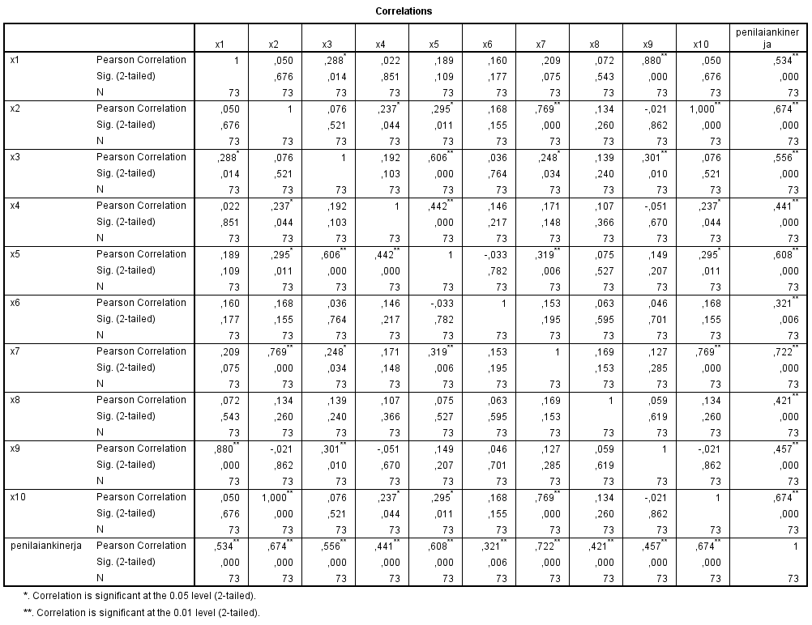

Sumber: Perhitungan SPSS V.21, 2018

Berdasarkan output pada tabel di atas butir pernyataan ke-1 (satu) sampai dengan 10 (sepuluh) idak terdapat item pernyataan yang kurang dari 0,230. Maka dapat disimpulkan seluruh item pernyataan Penilaian Kinerja dinyatakan valid.

**Tabel III.3**

**Uji Validitas Variabel Promosi Jabatan (Y)**

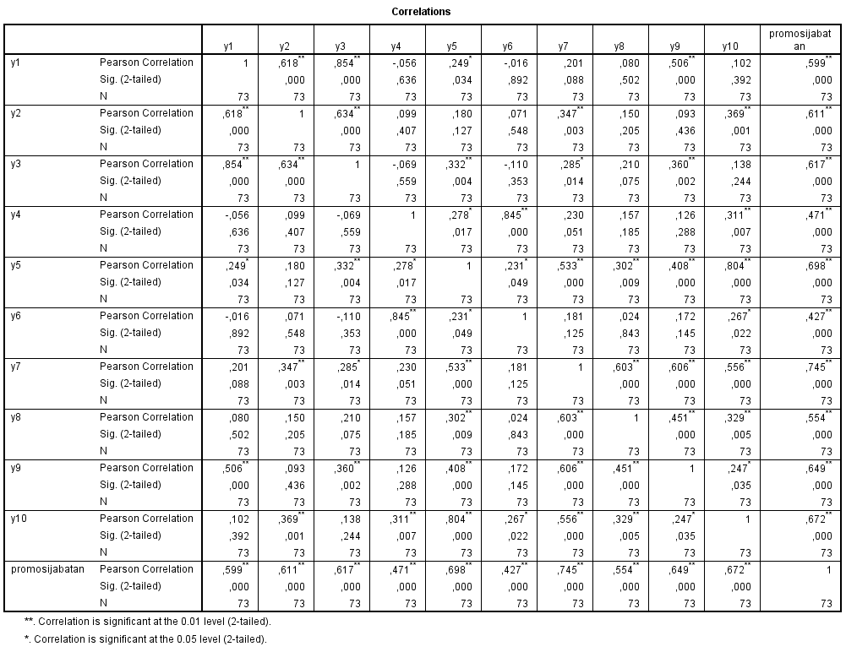

Sumber: Hasil Perhitungan SPSS, 2018

Berdasarkan output pada tabel di atas butir pernyataan ke-1 (satu) sampai dengan 10 (sepuluh) tidak terdapat item pernyataan yang kurang dari 0,230. Maka dapat disimpulkan seluruh item pernyataan Penilaian Kinerja dinyatakan valid.

1. Relibialitas Instrument

**Tabel III.4**

**Reliability Variabel X**

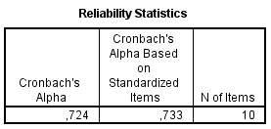

Sumber: Hasil Perhitungan SPSS, 2018

Berdasarkan tabel III.8 nilai *Cronbach’s Alpha* 0,7-0,9 yang artinya bagus *(good)*. Dari hasil yang didapat pada variabel X adalah 0,724 maka dapat diambil kesimpulan hasilnya adalah bagus *(good)* artinya penelitian dapat dilanjutkan.

**Tabel III.5**

**Reliability Variabel Y**

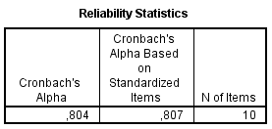

Sumber: Hasil Perhitungan SPSS V.21, 2018

Berdasarkan tabel III.9 nilai *Cronbach’s Alpha* 0,7-0,9 yang artinya bagus *(good)*. Dari hasil yang didapat pada variabel Y adalah 0,804 maka dapat diambil kesimpulan hasilnya adalah bagus *(good)* artinya penelitian dapat dilanjutkan.

**Uji Koefisien Korelasi**

Uji koefisien korelasi bertujuan untuk menguji hubungan antara dua variabel yang dapat dilihat dengan tingkat signifikan, jika ada hubungannya maka akan dicari seberapa kuat hubungan tersebut. Hasil pengolahan data untuk mencari koefisien korelasi menggunakan SPSS V.21 dapat diketahui melalui tabel berikut:

**Tabel III.6**

**Uji Koefisien Korelasi**

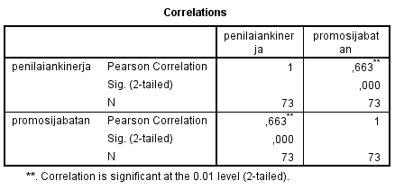

Sumber : Perhitungan SPSS V.21, 2018

Sifat korelasi akan menentukan arah dari korelasi. Keeratan korelasi antara 0,60 sampai 0,799 berarti kuat. Berdasarkan perhitungan tabel diatas diketahui koefisien korelasi sebesar 0,663 yang artinya kedua variabel memiliki korelasi kuat. Untuk mengetahui hasil koefisien korelasi signifikan atau tidak, perlu dibandingkan dengan r tabel. Dengan uji 2 (dua) arah tingkat kesalahan 5% N = 73/df = 71, maka harga r tabel = 0,230. Ternyata harga r hitung lebih besar dari r tabel, sehingga H0 ditolak H1 diterima. Jadi kesimpulannya adalah ada hubungan positif dan nilai koefisien korelasi antara penilaian kinerja dan promosi jabatan sebesar 0,663.

Pengajuan berdasarkan signifikansi:

1. Menentukan Hipotesis

H0 : Tidak ada hubungan antara penilaian kinerja dengan promosi

jabatan

H1 : Adanya hubungan antara penilaian kinerja dengan promosi

jabatan

1. Kriteria Penguji
2. Jika Signifikan > 0,05 maka H0 diterima
3. Jika Signifikan < 0,05 maka H0 ditolak

Membuat kesimpulan :

Berdasarkan tabel III.4 uji koefisien korelasi dapat diketahui bahwa nilai signifikan senilai 0.000 < 0,05 maka keputusannya H0 ditolak dan H1 diterima, dapat disimpulkan bahwa terdapat hubungan yang signifikan antara penilaian kinerja pegawai terhadap promosi jabatan.

**Uji Koefisien Determinasi**

Koefisien determinasi dilambangkan dengan r2, nilai ini menyatakan proporsi variasi keseluruhan dalam nilai variabel *dependent* yang dapat diterangkan atau diakibatkan oleh hubungan linear dengan variabel *independent*.



**Tabel III.7**

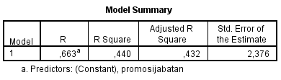

Sumber : Perhitungan SPSS V.21, 2018

Angka R Square atau koefisien determinasi adalah 0.440 artinya 44,0% dari variabel promosi jabatan dapat dijelaskan oleh variabel penilaian kinerja. Sedangkan sisanya 56,0% dipengaruhi oleh faktor lain misalnya, absensi pegawai, kepuasan kerja, tata ruang atau tata letak kantor.

**Uji Persamaan Regresi**

Uji persamaan regresi digunakan untuk mengetahui sejauh mana pengaruh penilaian kinerja pegawai terhadap promosi jabatan pada Pengadilan Agama Jakarta Timur.

**Tabel III.8**

**Uji Persamaan Regresi**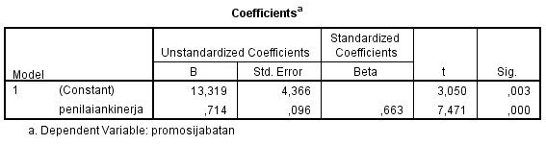

Sumber: Hasil Perhitungan SPSS, 2018

Dari tabel di atas diperoleh regresi sederhana, sebagai berikut:

1. Dari perhitungan regresi tersebut diperoleh harga a sebesar 13,319 dan harga b sebesar 0,714, dengan demikian diperoleh persamaan regresi pengaruh penilaian kinerja terhadap promosi jabatan adalah Y = 13,319 + 0,714X yang memiliki arti:
2. Nilai a sebesar 13,319 artinya apabila pengaruh penilaian kinerja 0, maka promosi jabatan pada Pengadilan Agama Jakarta Timur adalah 13,319 atau dengan kata lain variabel promosi jabatan pada Pengadilan Agama Jakarta Timur sudah sebesar 13,319 tanpa dipengaruhi variabel penilaian kinerja.
3. Nilai b sebesar 0,714 artinya jika X naik 1 angka atau setiap kenaikan penilaian kinerja sebesar 1% maka akan menaikan promosi jabatan.

**Kesimpulan**

Kesimpulan yang diambil tentang pengaruh penilaian kinerja pegawai tarhadap promosi jabatan pada Pengadilan Agama Jakarta Timur, antara lain sebagai berikut:

1. Untuk mengetahui hubungan antara penilaian kinerja pegawai terhadap promosi jabatan pada Pengadilan Agama Jakarta Timur, maka dilakukan perhitungan uji koefesien korelasi dari perhitungan tersebut dapat diketahui bahwa jumlah koefesien korelasi sebesar 0,663 yang berarti terdapat hubungan yang kuat di antara penilaian kinerja pegawai terhadap promosi jabatan pada Pengadilan Agama Jakarta Timur.
2. Uji koefesien determinasi digunakan untuk mengetahui seberapa besar pengaruh antara penilaian kinerja pegawai terhadap promosi jabatan pada Pengadilan Agama Jakarta Timur. Berdasarkan perhitungan koefesien determinasi menggunakan SPSS V.21 mendapatkan angka R Square = 0,440 yang menunjukan pengaruh penilaian kinerja pegawai terhadap promosi jabatan sebesar 44.0% dan sisanya sebesar 56,0% dipengaruhi oleh faktor-faktor lain.
3. Berdasarkan perhitungan analisa regresi linear sederhana menggunakan SPSS V.21 diperoleh persamaan Y = 13,31 + 0,71X yang menunjukkan bahwa tanpa dipengaruhi oleh penilaian kinerja, maka nilai dari promosi jabatan pada Pengadilan Agama Jakarta Timur sebesar 13,31 dan jika X

**DAFTAR PUSTAKA**

Agnetha, J. (2013). Mutasi Dan Promosi Jabatan Pengaruhnya Terhadap Prestasi Kerja Pegawai Pada Kanwil Ditjen Kekayaan Negara Suluttenggo Dan Maluku Utara Di Manado, *1*(4), 1219–1228. Retrieved from https://ejournal.unsrat.ac.id/index.php/emba/article/view/2895/2446

Hasibuan, Malayu S.P. 2014. Manajemen Sumber Daya Manusia Cetakan Kedelapan Belas edisi revisi. Jakarta: Bumi Aksara

Kasmir. 2016. Manajemen Sumber Daya Manusia (Teori dan Praktik) Cetakan Kedua. Jakarta: Rajawali Pers

Mangkunegara, Anwar Prabu. 2013. Manajemen Sumber Daya Manusia Perusahaan Cetakan Kesebelas. Bandung: PT Remaja Rosdakarya

Riduwan.2016. Dasar-dasar Statistika. Bandung: ALFABETA, CV

Rokhmawati, P. (2013). Jurnal Dinamika Manajemen, *4*(1), 23–29. Retrieved from http://journal.unnes.ac.id/nju/index.php/jdm

Silalahi, Ulber. 2017. Metode Penelitian Sosial Kuantitaif. Bandung: PT Refika Aditama

Sugiyono. 2017. Metode Penelitian Kuantitaif,Kualitatif,dan R&D. Bandung: ALFABETA, CV

Supriyanto, W., Iswandiri, R., Universitas, P., Mada, G., Saintek, K., & Sosio, K. (2017). Kecenderungan sivitas akademika dalam memilih sumber referensi untuk penyusunan karya tulis ilmiah di perguruan tinggi 1, *13*(1), 79–86. Retrieved from https://jurnal.ugm.ac.id/bip/article/download/26074/16613

Syahyuni, D. (2018). Hubungan Antara Kinerja Karyawan Dengan Promosi Jabatan Pada Unit Taman Marga Satwa Ragunan Dinas Kehutanan Provinsi DKI Jakarta, *II*(1). Retrieved from https://ejournal.bsi.ac.id/ejurnal/index.php/widyacipta/article/view/2660/2037

Syamsir. (2017). Pengaruh penilaian prestasi kerja karyawan terhadap promosi jabatan pada pt bosowa propertindo, *3*(4), 126–141. Retrieved from economicsbosowa.unibos.id/index.php/eb/article/download/92/86/

Yulistria, R., & Lahat, M. A. (2018). Analisa Pengaruh Penilaian Kinerja Karyawan Terhadap Promosi Jabatan PADA PT EMS, *1*(1), 41–50. Retrieved from journal.stie-kusumanegara.ac.id/index.php/managerial/article/download/9/6/

**PROFIL PENULIS**

**Rosento, M.M.,** lahir di Jakarta dan menamatkan program Magister Manajemen (S2) pada Universitas BSI Bandung tahun 2012. Saat ini aktif sebagai dosen tetap yayasan di lingkungan Universitas BSI Jakarta, juga sebagai anggota konsorsium program studi Administrasi Bisnis. Berbagai tulisan ilmiah telah dihasilkan, baik pada jurnal ilmiah BSI maupun seminar seminar ilmiah lainnya.

**Nisa Sulandari,** lahir di Krawang adalah seorang alumni Universitas BSI program studi administrasi bisnis yang  **lulus tahun 2018.**